ЗАВДАННЯ
ІІ (районного) етапу Всеукраїнської учнівської олімпіади з історії
2010/2011 навчальний рік

9 КЛАС

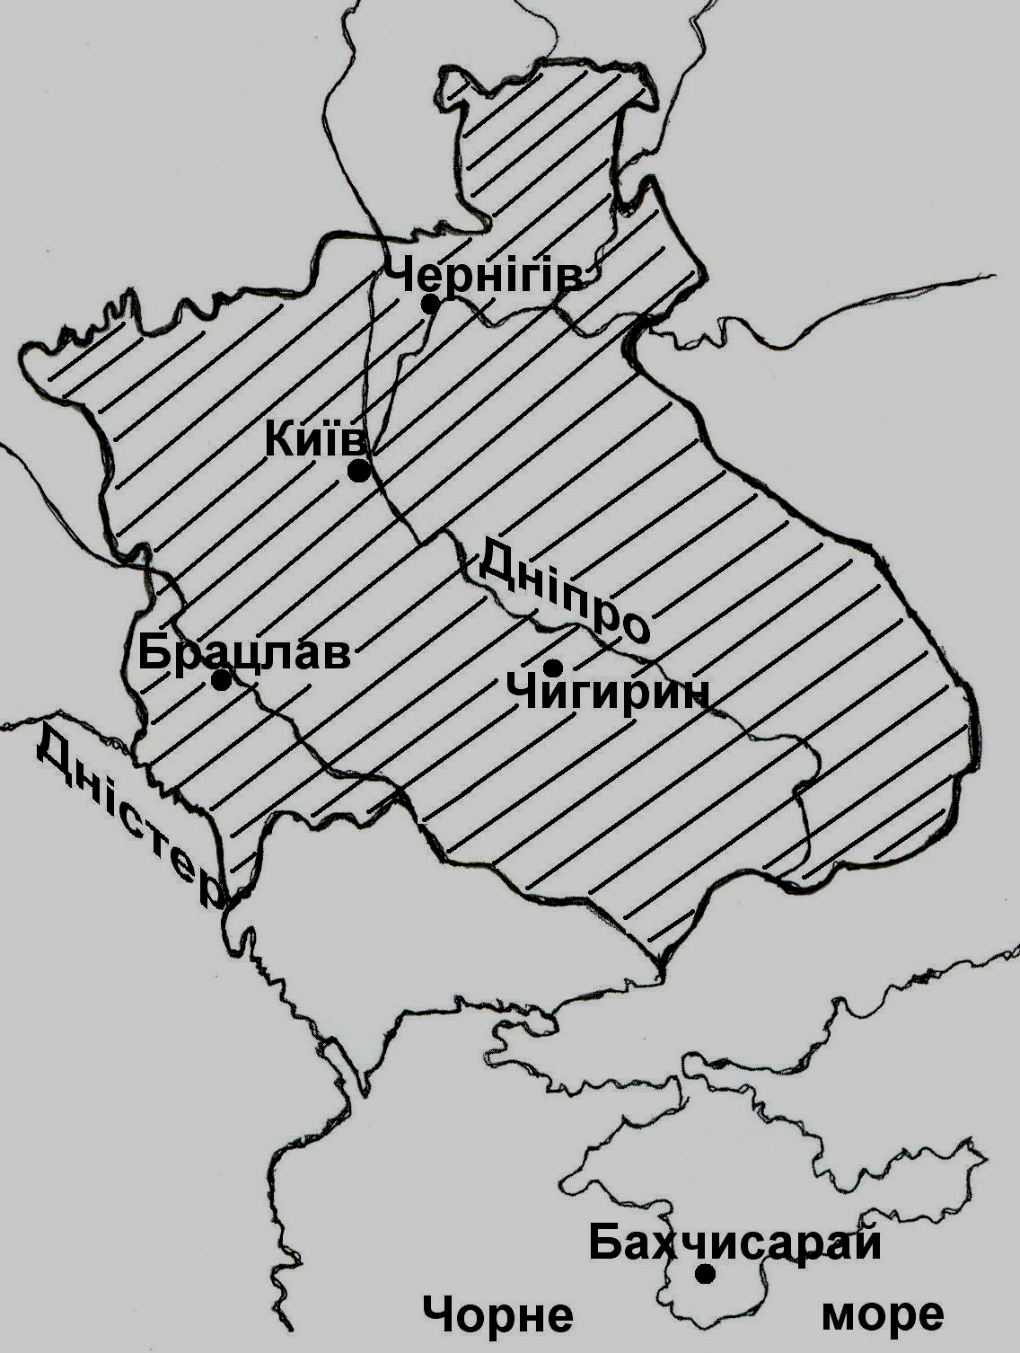
Завдання І (максимум балів – 2)

Уважно розгляньте фрагмент карти, на якому заштрихована територія Гетьманщини. Напишіть назву договору, за умов якого Гетьманщина мала означену на карті територію. Назвіть рік підписання договору.

Критерії оцінювання: правильно визначена назва договору – 1 бал; правильно визначений рік підписання договору – 1 бал.

Завдання ІІ (максимум балів – 3)

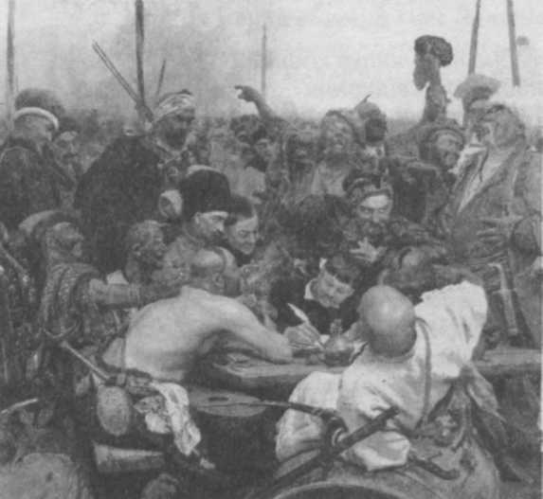
Уважно розгляньте фрагмент картини. Напишіть яку історичну подію він ілюструє.

Критерії оцінювання: правильно визначена історична подія – 3 бали.

Завдання ІІІ (максимум балів – 6)

Заповніть таблицю. Із переліку історичних подій виберіть та впишіть в таблицю події історії України та всесвітньої історії, які відбулися в один і той самий рік: відкриття Харківського університету, облога Збаража, початок буржуазної революції в Нідерландах, прийняття ІІ Литовського статуту, проголошення Англії республікою, створення третьої антифранцузької коаліції.

Події історії України | Роки | Події всесвітньої історії
 | 1566
 | 1649
 | 1805

Критерії оцінювання: кожна правильно встановлена подія – 1 бал.

Завдання IV (максимум балів – 6)

Викресліть положення, яке не відповідає логіці запропонованого ряду. Поясніть свій вибір.

А) Холодний Яр, 1768 р., М.Залізняк, опришки;
Б) Аустерлиц, Ватерлоо, Генуя, Трафальгар;
В) І.Вагилевич, Я.Головацький, В.Капніст, М.Шашкевич.

Критерії оцінювання: кожне правильно визначене «зайве» – 1 бал; пояснення свого вибору – 1 бал.

Завдання V (максимум балів – 8)

Перед вами перелік фактів діяльності російського царя Петра І. Однак деякі факти стосуються діяльності двох інших російських правителів/правительок. У заголовки другої й третьої колонок таблиці впишіть імена цих царів/цариць і у відповідні колонки внесіть номери речень, які стосуються тієї чи іншої історичної особи.
1. Захоплення Казанського ханства.
2. Видання «Жалуваної грамоти дворянству».
3. Зруйнування Запорізької Січі.
4. Видання Уложення про службу.
5. Відкриття Морської Академії.
6. Утворення Земського собору.
Ім’я | Петро І
№ речень

Критерії оцінювання: кожна правильно визначена історична особа – 1 бал; правильно визначений факт біографії – 1 бал.

Завдання VІ (максимум балів – 15)

Проаналізуйте історичний документ і дайте відповідь на запитання.
«Одного разу, сидячи за кавою з Вашингтоном, Джефферсон висловив сумнів, чи потрібен Сенат. Вашингтон спитав свого друга, навіщо він налив каву у блюдечко. «Усякий знає для чого, – відповів Джефферсон, – щоб занадто гаряча кава встигла прохолонути». «Ось чому при виданні законів і потрібна друга палата», – відповів Вашингтон».
Що мав на увазі перший американський президент? Поясніть свою думку.
Критерії оцінювання: аналіз тексту документа – 4 бали; обґрунтування власної позиції – 4 бали; використання історичних фактів – 4 бали; висновки – 3 бали.

Завдання VІІ (максимум балів – 25)

Поміркуйте над проблемою. Чому на початку ХІХ століття саме греко-католицьке духовенство відігравало провідну роль в українському національному відродженні на західноукраїнських землях?

Критерії оцінювання: наявність власної позиції – 4 бали; обґрунтування власної позиції – 8 балів; використання історичних фактів – 5 балів; логічність викладу матеріалу – 5 балів; висновки – 3 бали.

